
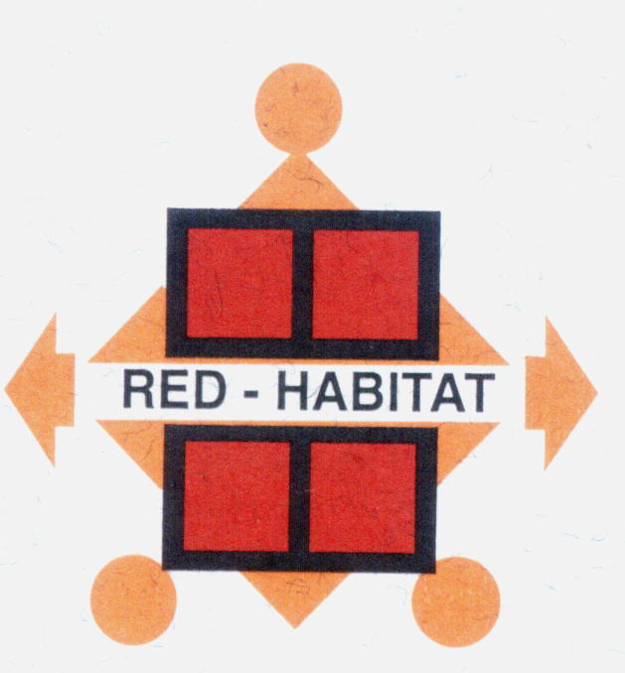


Derecho a la ciudad, sustentabilidad y buen vivir en América Latina
Concurso de experiencias rumbo a Río+20
(Rio de Janeiro, Brasil, junio de 2012)

Ficha guía C
para presentación de las experiencias en microprogramas radiales
Se les solicita completar el siguiente formulario para poder aceptar su trabajo dentro de la selección oficial del Concurso. La descripción del video no debería exceder las dos páginas (letra Arial, márgenes estándares).

I- DATOS DE CONTACTO
1. Nombre de la organización/comunidad/miembro
Asociación Latinoamericana de Educacuón Radiofónica – ALER

2. Dirección completa (calle, localidad, código postal, país)
Valladolid 511 y Madrid, Barrio La Floresta. Quito – Ecuador

3. Persona de contacto (nombre completo)
Nelsy Julieta Lizarazo Castro

4. Teléfono de contacto
(593-2) 2524358

5. Correo electrónico
nelsy@aler.org

6. Página web
www.aler.org

II- BREVE SINTESIS DEL MICROPROGRAMA
1. Nombre del microprograma
Campaña “El cuento de la economía verde”

2. Lugar que describe
Latinoamérica

3. Tema central que aborda ligado al cambio climático
Economía Verde

4. Breve descripción del microprograma
La Campaña consta de: 4 dramatizados y 8 cuñas. Los temas tratados son: El cuento de la economía verde: Historia; Pago por servicios ambientales; Todo se resuelve con más tecnología; Economía verde y movimiento indígena; Biomasa, biocombustibles, bioquímicos; Las Reformas políticas en cambio climático; Banca comercial y de desarrollo en el financiamiento; climático; Justicia Social y justicia ambiental; Saberes ancestrales y propiedad intelectual; Economía verde y movimiento indígena.

5. Uso y utilidad del producto
Objetivo de la Campaña:
La Campaña busca difundir y dar a conocer los argumentos que existen tras del concepto de “Economía Verde”, a través de una primera serie de programas que permitan ubicar el tema en los siguientes aspectos: Contar cómo se construye el relato de la economía verde y las “verdades” que se construyen desde este relato, los mecanismos mediantes los cuales se opera política y económicamente y finalmente analizar el tema desde un enfoque de derechos.

Justificación del Programa:
El relato de la “economía verde” pretende transferir la responsabilidad de la crisis climática a los países del Sur, se sustenta en la idea de que el mercado es el principal medio para responder a la crisis ambiental, pero en la práctica es la renovación del capitalismo ante las crisis, a través de la privatización de la naturaleza, lo cual impacta directamente en los pueblos, y por ello la necesidad de difundir los argumentos de esta iniciativa de “capitalismo verde”.

